Evelio Ixcoy Pérez, un agricultor que transforma su producción a través del Conocimiento.
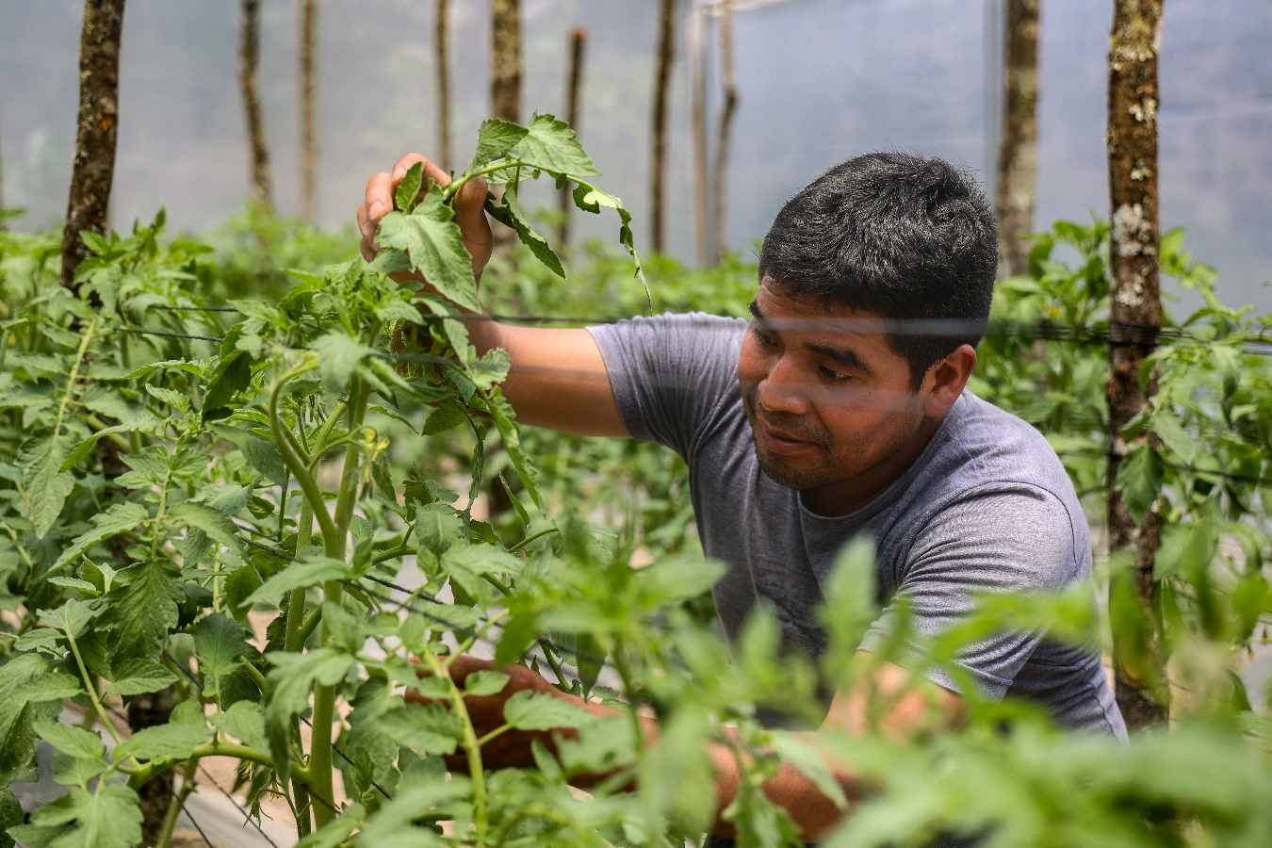
En el paraje de Villa Linda, Aldea Choquí, San Bartolo Aguas Calientes, Totonicapán, Evelio Ixcoy Pérez ha transformado su vida y la de su familia gracias a su dedicación a la agricultura y a las capacitaciones que ha recibido de diversos proyectos, especialmente del Proyecto Aprendizaje para la Vida (APV) de CRS. Evelio ha logrado destacarse como un productor agrícola que no solo abastece de hortalizas y huevos frescos a las escuelas locales, sino que también ha adoptado técnicas innovadoras en su parcela que le han permitido mejorar la calidad de sus cultivos y optimizar el uso de recursos.
Desde el inicio, Evelio ha puesto en práctica los conocimientos adquiridos en diversos diplomados, principalmente en el Diplomado “Ley de Alimentación Escolar, con énfasis en Agricultura Familiar” (Diplomado LAE) que recibió a través de CRS en coordinación con el Ministerio de Agricultura Ganadería y Alimentación, Dirección Departamental de Educación (DIDEDUC) de Totonicapán y la Escuela de Formación Agrícola (EFA). "Las capacitaciones fueron muy interesantes, mi papá y yo estamos poniendo en práctica el microorganismo de montaña. Son prácticas que yo no sabía que existían," comparte Evelio, refiriéndose a una técnica de producción orgánica que ha revolucionado el manejo de su terreno. Esta técnica, llamada microorganismos sólidos de montaña, consiste en crear abonos naturales que se extrae debajo de los pinos, proceso que toma de 20 a 25 días y se utiliza para fertilizar sus cultivos de tomate, coliflor, aguacate, lechuga, cebolla y brócoli.
El objetivo principal del Diplomado FAE fue fortalecer las capacidades organizativas, productivas, comerciales y tributarias de los productores locales. Esto permitirá satisfacer la demanda de productos agrícolas necesarios para el Programa de Alimentación Escolar (PAE), promoviendo así la agricultura familiar y mejorando la calidad nutricional de los estudiantes.
Evelio también ha adoptado los principios ASA (Agua y Suelo para la Agricultura), lo que le ha permitido manejar su producción de manera semi-orgánica y ahorrar recursos como el agua. Con el apoyo de CRS ha construido una cosechadora de agua de lluvia que le permite mantener su producción incluso en temporadas secas. “El agua es vital en nuestra comunidad, y con la cosechadora puedo garantizar un ciclo completo de cultivo en verano,” comenta Evelio.
Otro de los conocimientos que Evelio ha aplicado en su producción es la polinización manual del tomate, algo que aprendió durante una capacitación en BEJO (Empresa holandesa de semillas) durante el Diplomado LAE. “Antes no sabía que se podía hacer la polinización al tomate. Aprendí que entre 9 y 10 de la mañana es el mejor momento para mover los parales o la pita, y eso ha mejorado significativamente la calidad de mis tomates,” relata. Este tipo de técnicas ha permitido que sus cultivos sean más productivos y rentables, además de mejorar la vida de anaquel de sus productos, lo cual es crucial para mantener la calidad en el mercado local.

Impacto en la comunidad
La influencia de Evelio no se limita solo a su parcela. Ha compartido sus conocimientos con otros agricultores en su comunidad. “Yo comparto lo que aprendo. Muchos amigos se sorprenden cuando ven la calidad del maíz que produzco y me piden semillas,” dice. Evelio también ha convencido a varios vecinos de dejar de quemar el rastrojo y adoptar la técnica de mulch natural, que ayuda a retener la humedad del suelo, algo esencial en una región propensa a la sequía.
Evelio es el único agricultor que se dedica al 100% a la producción en su paraje, pero su ejemplo ha inspirado a otros. “Muchas veces las personas piensan que las capacitaciones son una pérdida de tiempo, pero no es así. Yo les digo que gracias a estas formaciones he aprendido prácticas que nunca imaginé que fueran posibles,” explica.
Además de los avances en la producción de hortalizas, Evelio también ha recibido formación en la producción avícola, lo que le ha permitido diversificar sus ingresos. “Mi esposa se encarga de los pollos, y eso es un dinerito extra que se va juntando. Uno solo no puede hacerlo todo, pero en equipo logramos más,” dice con una sonrisa.
Un futuro prometedor
A pesar de los logros alcanzados, Evelio no se detiene. Su sueño es expandir su negocio y su meta es tener 25 invernaderos, con el objetivo de exportar a nivel internacional. “Antes, pensaba dedicarme a la carnicería, pero la agricultura me conquistó. Ahora quiero hacer de esto una gran empresa y exportar mis productos,” comenta con entusiasmo. Gracias a la asistencia técnica de INAGRO (Empresa en industria agrícola) que es proveedora de CRS, Evelio ha aprendido a construir invernaderos, lo cual le ha permitido visualizar un futuro sostenible.
Evelio es ejemplo de cómo el conocimiento, cuando se aplica correctamente, puede transformar la vida de una persona, su familia y su comunidad. A través de su trabajo con CRS y otras entidades, ha demostrado que es posible mejorar la producción agrícola de manera sostenible, utilizando menos recursos y generando un impacto positivo tanto en el medio ambiente como en la economía local.
Con optimismo, Evelio concluye: “Nunca pensé tener la oportunidad de aprender tanto ni de ver mi producción crecer de esta manera. Todo es gracias a las capacitaciones, y ahora mi meta es seguir aprendiendo y compartiendo ese conocimiento con otros.”
Un camino por recorrer
Si bien los avances de Evelio son inspiradores, todavía queda mucho por hacer para alcanzar sus metas. Los logros obtenidos son un testimonio del impacto de los proyectos como Aprendizaje para la Vida de CRS, junto con donantes y socios estratégicos, han implementado en la región. Sin embargo, es vital que el apoyo no se detenga aquí. Para que Evelio y otros agricultores como él puedan seguir avanzando y expandiendo su impacto, el compromiso de continuar fortaleciendo sus capacidades y ampliando los recursos es crucial.
Evelio ha demostrado lo que es posible con el conocimiento adecuado y los recursos disponibles. Con más asistencia y oportunidades de formación, se puede consolidar un futuro sostenible no solo para Evelio, sino para muchas otras familias en su comunidad.

